废弃电器电子产品处理基金申报

1. 【事项名称】

废弃电器电子产品处理基金申报

1. 【业务描述】

中华人民共和国境内电器电子产品的生产者，应依照法律、行政法规规定或者税务机关依照法律、行政法规规定确定的申报期限、申报内容，申报缴纳废弃电器电子产品处理基金。

1. 【设定依据】

《废弃电器电子产品回收处理管理条例》第七条

1. 【办理材料】

|  |  |  |  |
| --- | --- | --- | --- |
| 序号 | 材料名称 | 数量 | 备注 |
| 1 | 《废弃电器电子产品处理基金申报表（2015年版）》 | 2份 |  |

1. 【办理地点】

1.可通过办税服务厅（场所）、电子税务局办理，具体地点和网址可从省（自治区、直辖市和计划单列市）税务局网站“纳税服务”栏目查询。

2.此事项可在同城通办。

1. 【办理机构】

主管税务机关

1. 【收费标准】

不收费

1. 【办理时间】

即时办结

1. 【联系电话】

主管税务机关对外公开的联系电话，可从省（自治区、直辖市和计划单列市）税务局网站“纳税服务”栏目查询。

1. 【办理流程】

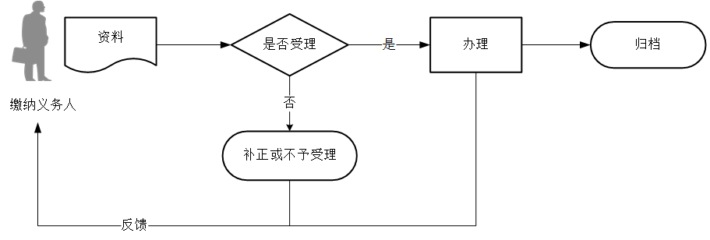

1. 【缴纳义务人注意事项】

1.缴纳义务人对报送资料的真实性和合法性承担责任。

2.文书表单可在省（自治区、直辖市和计划单列市）税务局网站“下载中心”栏目查询下载或到办税服务厅领取。

3.税务机关提供“最多跑一次”服务。缴纳义务人在资料完整且符合法定受理条件的前提下，最多只需要到税务机关跑一次。

4.缴纳义务人使用符合电子签名法规定条件的电子签名，与手写签名或者盖章具有同等法律效力。

5.缴纳义务人销售应征基金产品时缴纳基金。缴纳义务人应当自季度终了之日起15日内申报缴纳基金。

6.缴纳义务人销售或受托加工生产相关电器电子产品，按照从量定额的办法计算应缴纳基金。应缴纳基金的计算公式为：应缴纳基金=销售数量（受托加工数量）×征收标准。

7.基金缴纳义务人出口电器电子产品，免征基金。

8.自2014年6月1日起，缴纳义务人受外贸公司（以下称委托方）委托加工电器电子产品，其海关贸易方式为“进料加工”或“来料加工”且由委托方收回后复出口的，免征基金。

9.缴纳义务人自行申报享受减免优惠，无需额外提交资料。

1. 【基本规范】

1.受理

（1）办税服务厅或电子税务局接收资料信息，核对资料信息是否齐全、是否符合法定形式、填写内容是否完整，符合的即时受理；对资料不齐全、不符合法定形式或填写内容不完整的，一次性告知应补正资料或不予受理原因。

（2）不得违规受理申报。

2.办理

（1）按照缴纳义务人报送资料录入数据。根据信息系统的提示信息，提醒缴纳义务人更正纠错。

（2）按规定开具缴费凭证。

（3）申请资料齐全、符合法定受理条件时，从受理申请到做出办理决定、形成办理结果的全过程一次上门或零上门。

3.反馈

办理结束后，在文书表单上加盖印章，一份返还缴纳义务人；电子税务局办理的，将办理结果通过电子税务局反馈给缴纳义务人。

4.归档

将资料进行归档。不得将缴纳义务人的办理资料用于与政务服务无关的用途。

1. 【升级规范】

税务机关提供在电子税务局办理废弃电器电子产品处理基金申报服务。其中利用数字证书申报成功的缴纳义务人，取消纸质资料报送。